CONSELHO ESTADUAL DE EDUCAÇÃO

PROCESSO CEE Nº 606/88 - PROC. SE nº 3287/88
INTERESSADA : JULIANA CAMPOS
ASSUNTO : RECURSO - Resultado final de avaliação – EEPSG PADRE FABIANO JOSÉ MOREIRA DE CAMARGO”/CAPIVARI
RELATORA : Consª Anua Maria Quadros Brant de Carvalho
PARECER CEE Nº 815/88 APROVADO EM 14/08/88

Conselho Pleno
1. HISTÓRICO
O genitor de Juliana Campos, aluna em 1987, da 6ª série do 1° grau, na EEPSG Padre "Fabiano José Moreira de Camargo"/Capivari, retida no componente curricular Matemática, naquele ano letivo, recorre daquela retenção, justificando o seu pedido conforme segue:
Afirma que as consequências da reprovação na 6ª série em Matemática não seriam apenas de ordem material mas, principalmente, de cunho emocional.
Alega que a licença da professora prejudicou a visão global do trabalho.
Avaliações escritas com conceito C e B, que vieram para assinatura do pai, mas não constaram da caderneta da professora.
A aprovação da aluna nas demais matérias que a tornara improdutiva e desmotivada por cursar a mesma série.
A sua aprovação para a série seguinte servira de estímulo a um maior desempenho nos estudos.
O Conselho de Classe alega que a aluna não entregava lições sendo que o caderno desta matéria (Matemática) não apresentava conceitos, nem observações ou correções da professora.
Os pais nunca receberam comunicado da Escola sobre a tal falha, so comparecendo a una reunião em novembro, para tomar conhecimento de que a aluna tinha ficado de recuperação.
A direção da EEPSG “Padre Fabiano José Moreira de Camargo", comunica que fora adiado o julgamento do recurso interposto, em virtude da impossibilidade de reunir o Conselho de Classe, e que o recurso seria julgado até o 5º dia útil letivo em 1988.
No dia 12/02/88, reuniu-se o Conselho de Série da 6ª série D, para tratar sobre o pedido de reconsideração relativo ao resultado final de avaliação na disciplina Matemática.
Considerando o recurso, o Conselho fez a seguinte análise:
. o fato da aluna recorrer a professora particular, evidencia o grau de dificuldade encontrada pela aluna.
Mesmo com tal expediente a aluna não conseguiu aprovação conforme mostra o quadro abaixo:

PROCESSO CEE Nº 606/88 PARECER CEE Nº 815/88

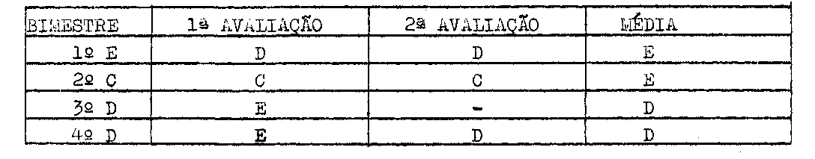

O problema emocional pode ocorrer com qualquer aluno.
Com a profª substituta a aluna continuou tendo as mesmas dificuldades o que caracteriza mais uma vez suas dificuldades na disciplina. A professora teve uma visão global da aluna, tanto que durante o período de recuperação aplicou 4(quatro) avaliações, e os conceitos foram D,C,D,E.
Levando em conta o rendimento da aluna em outras disciplinas, o Conselho verificou que ela só obteve o mínimo exigido em cada uma quase sempre pela recuperação paralela.
Sua produção, não foi considerada convincente e agravada na disciplina Matemática porque lhe faltaram no caso, os requisitos mínimos para acompanhar a série seguinte.
Baseando-se na análise dos itens apresentados pelo pai no recurso interposto, "o Conselho homologou o resultado do Conselho Final", ou seja, a retenção da aluna Juliana de Campos, na 6ª série D, onde nove profissionais presentes votaram, conforme cópia de Ata.
O Sr. Delegado de Ensino nomeou uma comissão de Supervisores, para se pronunciarem ,a respeito do recurso interposto pelo Sr. Tarcísio de Campos em nomo de sua filha Juliana de Campos.
Os supervisores constataram que:
O Plano Anual de Ensino, está incompleto, contendo apenas listagens de conteúdos programáticos;
não há referência à recuperação paralela embora conste do Plano Escolar;
o Plano de Recuperação, com pretensões de ser individualizado e incompleto, não abordando as deficiências de cada aluno;
verifica-se que as atas dos Conselhos de Classe, estão em ordem, com anotações da deficiência dos alunos e propostas do solução;
o Diário de classe da professora de Matemática está em ordem, com várias anotações e registros de pontos negativos; sem justificativas dos seus significados;
Os conteúdos programáticos foram dados dentro de uma sequência lógica, conforme planejamento;
Com a mudança de professor que ocorreu durante o ano, a aluna Juliana de Campos continuou tendo conceitos abaixo da média em

PROCESSO CEE Nº 606/88 PARECER CEE Nº 815/88

suas avaliações como D e E, com registros numéricos ao lado desses conceitos;
pela análise das avaliações no período de recuperação, verifica se aue foram feitas 4 avaliações, cada uma correspondendo a um dos bimestres em que a aluna apresentou deficiências de aprendizagem. Percebe-se que a aluna apresenta dificuldades de aprendizagem na maioria dos conteúdos programáticos da série;
quanto a correção da professora a supervisão notou certos descuidos cometidos nos critérios adotados numa mesma prova. As provas foram elaboradas atendendo a um nível médio de dificuldades;
durante o ano letivo, a aluna obteve os seguintes conceitos:
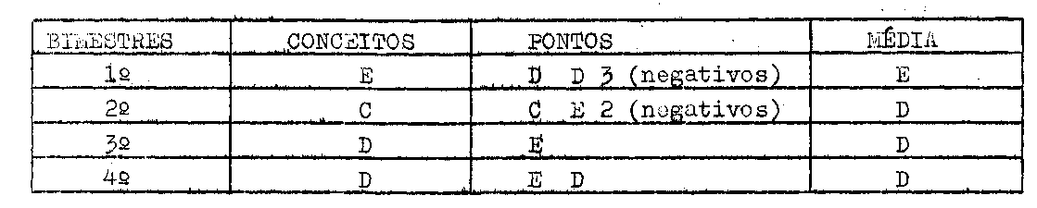

Computando-se os 36 conceitos obtidos em todos os componentes curriculares, nos 4 bimestres do 1987 temos:



o que nos da 33% de conceitos superiores a C, 27,7% de conceitos iguais a C, e 38,8% de conceitos inferiores a C.
Logo, 61,1% iguais ou superiores a C, e 66,6% iguais ou inferiores;
a melhoria que parece ter ocorrido no 4º bimestre nos outros componentes curriculares, não se confirmou em, Inglês, E.M.C, e Matemática. Apenas em Educação Artística e Educação Fisica, a aluna não apresenta conceitos inferiores a C. Em todas as outras disciplinas isso ocorre, o que evidência uma aluna com dificuldades em sete dos nove componentes curriculares da série;
a aluna cumpriu estudos de recuperação em Matemática e Educação Moral e Cívica, tendo sido aprovada em E.M.C, com conceito C e em matemática obteve conceito D, após esses estudos.
Em Matemática, o perfil da classe é o seguinte:
1º Bimestre - alta porcentagem de reprovação;
2º Bimestre - diminui sensivelmente;
3º Bimestre, profª substituta-a porcentagem de conceitos inferiores a C torna-se alta novamente;
4º Bimestre - com a volta da titular volta a decrescer bastante. Isto mostra um trabalho de recuperação junto a classe ao qual, a Juliana de Campos, não reagiu positivamente.

PROCESSO CEE Nº 606/88 PARECER CEE Nº 815/88

A comissão de Supervisores concluiu que a aluna deveria cursar novamente a 6ª série, a fim de superar as deficiências apresentadas.
Encaminha ao Sr. Delegado de Ensino, para seu parecer final, de acordo co, o § 4º do artigo 4º da Resol. SE 235/87.
As fls. 23, o Senhor Delegado acolhe o Parecer dos Srs. Supervisores ecaminhando-o à Escola para ciência ao senhor requerente.

2. APRECIAÇÃO

Tundo em vista o histórico apresentado, em que a aluna apresenta um rendimento global entre médio e insuficiente e nada havendo nos autos que leve a se tomar outra decisão diferente daquela tomada pelo Conselho de Classe, nega-se provimento ao recurso interposto.

3. CONCLUSÃO
À vista do exposto, nega-se provimento ao recurso interposto pelo pai de JULIANA CAMPOS, aluna regularmente matriculada, em 1987, na 6ª série do 1º grau da EEPSG "Padre Fabiano José Moreira de Camargo”, Capivari, DE de Piracicaba, DRE de Campinas.
São Paulo, 8 de agosto de 1988.

a) Consª ANNA MARIA QUADROS B. DE CARVALHO
RELATORA
DELIBERAÇÃO DO PLENÁRIO

O CONSELHO ESTADUAL DE EDUCAÇÃO aprova, por unanimidade, a decisão da Câmara do Ensino do Primeiro Grau, nos termos do Voto do Relator.

Sala "Carlos Pasquale" em 14 de setembro de 1986

- Consº FRANCISCO APARECIDO CORDÃO
Vice-Presidente em Exercício

